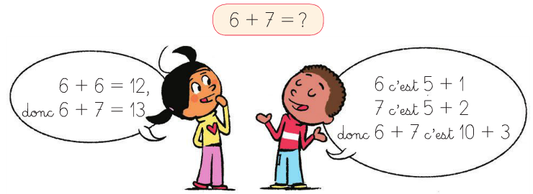
- Pour trouver le résultat d’un calcul, on peut :

- Répondre directement, si on connait le résultat par cœur
- Le retrouver en utilisant des résultats que l’on connait, comme avec les doubles (la méthode de Zoé), ou alors en essayant de fabriquer 10 (la méthode d’Arthur).
- Utiliser ses doigts ou la file numérique si on ne peut pas faire autrement, mais il faudra petit à petit arriver à s’en passer.

- Pour trouver le résultat d’une somme ou d’un complément, je peux utiliser mon répertoire additif.

- Le premier nombre augmente toujours de 1 en 1.

- Le deuxième nombre diminue toujours de 1 en 1.
Calcul réfléchi et répertoire additif
N15__
Mesure de lignes brisées

M04__

- Pour mesurer des lignes brisées, il faut :

- Bien savoir reporter l’unité : on peut s’aider en traçant des repères sur la ligne. On compte après le nombre de repères :

A J’ai marqué 3 traits : la ligne rouge mesure 3 unités jaunes.

- Mesurer chaque segment qui la compose et ajouter les résultats à la fin :

A Le premier segment mesure 2 unités et le deuxième segment mesure 1 unité : 2 + 1 ça fait 3 unités.

Téléchargé gratuitement sur http://orpheecole.com

8
7
6
9




J’ai déjà mis 6 dans ma tête. J’ajoute encore 3 avec mes doigts : 7, 8 et 9 !

